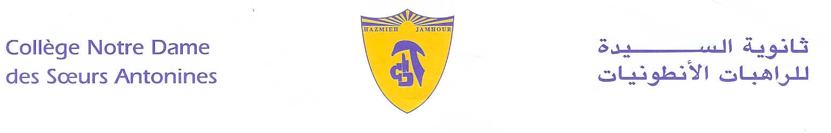
Book List
2019-2020
Grade 7
- Common Core Progress- 7- English Language Arts- Sadlier school.
- Basic English Grammar- Betty S. Azar, Rachel spack Koch, Stacy A. Hagen
+ workbook Pearson Longman (Librairie du Liban)
- Vocabulary Workshop- Level B- SADLIER- 2018-Grade 7- Levant.
- Merriam- Webster’s Dictionary and Thesaurus- Integrated Language Tools-2006.
- Mathematics- Collection Puissance- Edition Al Ahlia. Grade 7.
- Life and Earth Sciences- National Textbook- Grade 7.
- Scientific horizons- Gr7- 2013- Edition Spirale.
- Chemistry-scientifica (habib)
- Jardin des lettres, 5ème Magnard 2016- Lib. Phénicie.
- Le Robert Collège, le dictionnaire sur mesure pour les collégiens.
- Right Click Grade 7 – 2016 – Linfopourtous.
- ProtectEd- Student workbook- G7.

- من التحليل الى الابداع – سلسلة لغتنا الأم - مكتبة أنطوان + دفتر التطبيقات 1و 2- 2009– الأساسي السابع.
- التاريخ العلمي- السنة السابعة- تعليم أساسي- مكتبة حبيب- 2017- الطبعة الجديدة.
- السلسلة العلمية في الجغرافيا- مكتبة حبيب، السنة السابعة، تعليم أساسي- 2015.
- التربية الوطنية والتنشئة المدنية-المركز التربوي للبحوث والانماء - السنة السابعة.
- بيبليا في الرب يسوع المسيح تمّت النبوءات- السنة السابعة الأساسية- منشورات حبة الحنطة.

Remark:
We would like you to pay at the Antonine Sisters School-Jamhour the fees for stationary and for cultural activities (obligatory, cf.Cir053/19), and buy the school uniform starting from Monday 9 till Friday 13 September 2019 from 8:30 a.m. till 13:30 p.m.
English books are available at school.

Hazmieh, Place Mar Tacla - Tel +961 5 45 32 33 / 45 32 34 - Cell +961 3 60 04 37 - Fax +961 5 45 77 99
Jamhour, Rue EDL - Tel +961 5 76 90 27 / 76 90 28 - Cell +961 3 69 86 08 - Fax +961 5 76 84 15
B.P. 45 201 Hazmieh, Liban - www.antonines-hazmieh.edu.lb - info@antonines-hazmieh.edu.lb

